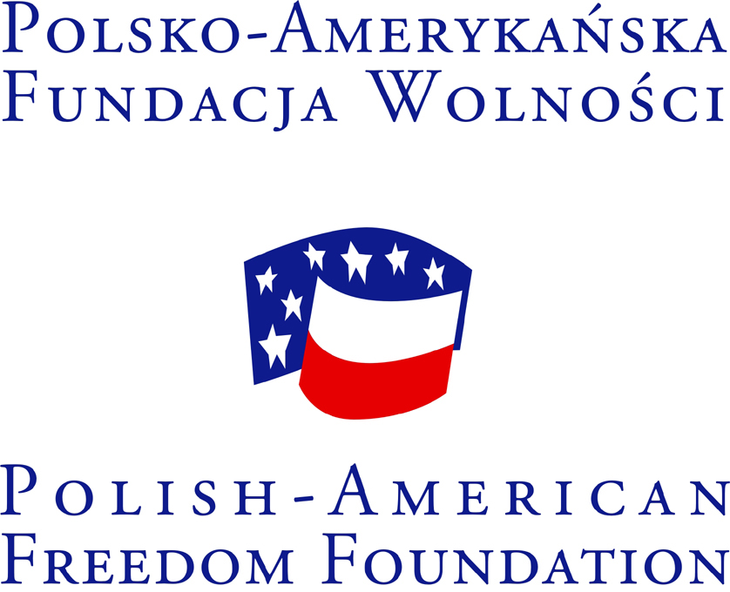
ZAPROSZENIE
DO UDZIAŁU W SZKOLENIU:
„CAG – CENTRUM AKTYWNOŚCI GIMNAZJALISTY“

Stowarzyszenie „Dorośli – Dzieciom“ w Sępólnie Krajeńskim ogłasza nabór na szkolenie z metodologii projektu modelowego Programu Równać Szanse „CAG – Centrum Aktywności Gimnazjalisty“ z miejscowości do 20 tysięcy mieszkańców z województw: kujawsko-pomorskiego, pomorskiego, wielkopolskiego i zachodniopomorskiego.
Na szkolenie zapraszamy po dwóch przedstawicieli organizacji lub instytucji (organizacje pozarządowe, biblioteki, domy kultury, szkoły gimnazjalne i ponadgimnazjalne). Stowarzyszenie dysponuje czterdziestoma miejscami (po dwie osoby z 20 organizacji, instytucji) na szkoleniach w dwóch terminach. I grupa – 20 osób (2 osoby z organizacji) w terminie 20-21.05.2016 r., II grupa – 20 osób (2 osoby z organizacji) 09-10.06.2016 r.

CZYM JEST CAG? O PROGRAMIE
Centrum Aktywności Gimnazjalisty to projekt modelowy na wyrównywanie szans edukacyjnych młodzieży z małych wsi i miast realizowany od 2001 roku przez Stowarzyszenie „Dorośli – Dzieciom“ w Sępólnie Krajeńskim. Projekt upowszechniany jest od 2006 roku w ramach Akademii Programu Równać Szanse. Działa w kilkudziesięciu środowiskach w całej Polsce. Ma opracowaną metodologię działań. Rozwija umiejętności np. twórczego i elastycznego myślenia, umiejętności wystąpień publicznych, planowania wspólnych przedsięwzięć, komunikacji i pracy w zespole młodych ludzi, których środowisko małomiasteczkowe i wiejskie nie stymuluje w dostateczny sposób. Młodzież spotyka się po lekcjach, realizuje własne projekty i przedsięwzięcia.
Działania w programie integrują również środowisko lokalne wokół spraw młodych osób, dają ciekawą propozycję na działania pozalekcyjne z młodzieżą w szkołach, bibliotekach, domach kultury, świetlicach wiejskich.

O SZKOLENIU
Szkolenia będą się odbywały w ośrodku Zajazd Fojutowo. Zapewniamy nocleg, wyżywienie, materiały szkoleniowe. Dojazd do ośrodka pokrywają uczestnicy szkolenia.
Stowarzyszenie po szkoleniach będzie kontynuowało współpracę z dwoma organizacjami, które zadeklarują chęć prowadzenia zajęć zgodnie z metodologią CAG i przeznaczy kwotę 2.000 zł na pokrycie kosztów związanych z wdrożeniem projektu.
Formularz zgłoszeniowy dostępny na stronie: www.doroslidzieciom.pl. Zgłoszenia do 30.04.2016 r. prosimy przesyłać na adres: danuta-daszkiewicz@wp.pl lub zgłaszać telefonicznie: 606465124.

ZACHĘCAMY DO WZIĘCIA UDZIAŁU W SZKOLENIU!

